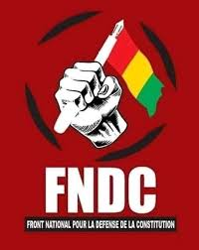
Front National pour la Défense de la Constitution (FNDC).

Coordinations pays des antennes d’Europe, d’Amérique et d’Afrique

Switzerland, le 23 février 2020
Réf. FNDC/ C.P/No: 01/20

Communiqué

Les bureaux des coordinations pays du Front National pour la Défense de la Constitution ont pris acte de l’invite faite ce jour, lundi 23 février 2020 par la coordination nationale du FNDC à tout le peuple de Guinée en général et à ses membres en particulier, à ne plus reconnaître Mr Alpha Condé comme Président légitime de la République de Guinée pour motif de parjure.

Faisant sien cet appel patriotique et responsable de la coordination nationale du FNDC, les bureaux des coordinations pays du FNDC, invitent ses membres et sympathisants à mettre en application cet important appel du FNDC.

Ils invitent par ailleurs ses membres, à s’engager résolument et pleinement dans la résistance active pour mettre en déroute les fossoyeurs de notre démocratie.

Pour l’heure, il s’agit pour chacun et tous, d’user de tous les moyens existants pour empêcher la tenue du simulacre scrutin prévu ce 01 mars 2020.

Ensemble unis et solidaires, nous vaincrons.

Vive la République de Guinée
Vive le FNDC pour que vive la démocratie guinéenne.

Les coordinations pays des antennes du FNDC:

Angola, Allemagne, Canada, Egypte, Espagne,
France, Hollande, Maroc, Suisse, Sénégal, USA.

